事業実施についての留意事項

1.事業の申請について
（1）負担金を受けようとする市町民会議は、実施要綱等をご参照のうえ、申請書類一式を提出してください。

（2）事業実施期間は原則として平成26年9月6日（土）～平成27年2月8日（日）までとします。各地域の同様の研修会や育成財団の主催事業等と日程の重複を回避するために事前に育成財団へ相談してください。

（3）実施計画書（第1号様式付表1）や収支予算書（第1号様式付表2）の作成にあたっては記入例を参照してください。

（4）負担金振込口座届出書（第2号様式）に記入する口座名義は、事業申請団体代表者（各市町民会議会長）としてください。異なる場合は、委任状（別紙1）を提出してください。

（5）本事業は、対象事業費として明確に処理できるものを対象経費とし、対象事業でどれだけ使用したのか証明できない電話代、コピー代（カウント料）や備品購入費は対象外とします。詳細は実施要綱第3条を参照してください。

2.事業の実績報告について
（1）実績報告書は、対象事業が完了した日から30日以内又は2月末日のいずれか早い日までに、すみやかに育成財団へ提出してください。つきましては、負担金確定の迅速な事務処理にご協力ください。

（2）実績報告書（第5号様式付表1）や収支決算書（第5号様式付表2）の作成にあたっては記入例を参照してください。

（3）本事業では交付に伴う証拠書類として、納品書、請求書、領収書等が必要になりますので大切に保管してください。また、納品書、請求書、領収書の宛名は、事業申請団体名（各市町民会議）とし、略さないようにしてください。詳細は「領収書等添付例」を参照してください。さらに、科目（報償費、旅費、需用費[消耗品費、食糧費、印刷製本費、通信運搬費、手数料、使用料及び賃借料]）ごとに取りまとめてください。

（4）事務処理の迅速化及び負担金のすみやかな処理のため、収支決算書の様式は育成財団指
定のものをご使用ください。
3.証拠書類について
（1）報償費について
①講師・助言者等の謝金（助成可能な対象は、講演会・発表会の講師、助言者、発表者、アトラクションの発表団体などです。）については、1人1枚の領収書を作成し、本人の署名・捺印が必要です。人数が多い場合は、支出総額がわかるような一覧表を作成してください。
②内部の職員に対する謝金の支払いはできませんので注意してください。
③様式については、領収書（別紙2）を参照してください。

（2）旅費について
本事業は、当財団の旅費規程による支給となります。支出根拠［出発地（住所）、交通手段（自家用車・JR・近鉄・三重交通バス等）、到着地（住所・会場名等）、距離数（km）］を必ず記入してください。併せて本人の捺印も必要ですのでご注意ください。様式については、旅費名簿（別紙3）を参照してください。
・育成財団旅費規程：自家用車の場合、1kmにつき30円で算出します。
・日当は交付できません。
・ガソリン代としての一括した交付は認められませんのでご注意ください。
・鉄道及びバス代等既定料金により支給をする場合は発着駅及び停留所名を必ず記入してください。

（3）所得税の源泉徴収について
①謝金等は所得税法の規定による所得税の源泉徴収は必ずお願いします。
②謝金が伴う旅費を交付した場合は、旅費についても源泉徴収してください。
ただし、謝金を伴わない旅費については、源泉徴収は不要です。
③平成25年1月1日から、源泉所得税を徴収する場合、復興特別所得税を併せて徴収することになっていますので、所得税率10％の場合、合計税率は10.21％になります。
③謝金・旅費の支払い総額から合計税率10.21％を乗じて得た額を支払い日の翌月の10日までに、所轄の税務署に納付してください。また、納付後、証拠書類と共に納付書（所得税徴収高計算書）の内、領収済通知書（コピーで可）を育成財団へ提出してください。
④講師・助言者謝金・パネリスト謝金等は、源泉徴収が必要です。（税務署からの指導もありますので、必ず源泉徴収をしてください。）なお、個人への謝金は必ず源泉徴収を伴い、団体への謝金は源泉徴収の必要がないとされています。不明な点については、所轄の税務署にお問い合わせください。
⑤事業実施団体が、源泉徴収を行う場合、事前に所轄の税務署で「源泉徴収義務者」としての登録をしてください。

⑥その他、不明な点については、所轄の税務署にお問い合わせください。もしくは、国税
庁ホームページ（http://www.nta.go.jp/gensen/index.htm）を参照してください。

◆参考資料
金融機関もしくは所轄の税務署の窓口で納付する「納付書（所得税徴収高計算書）」縮小コピー
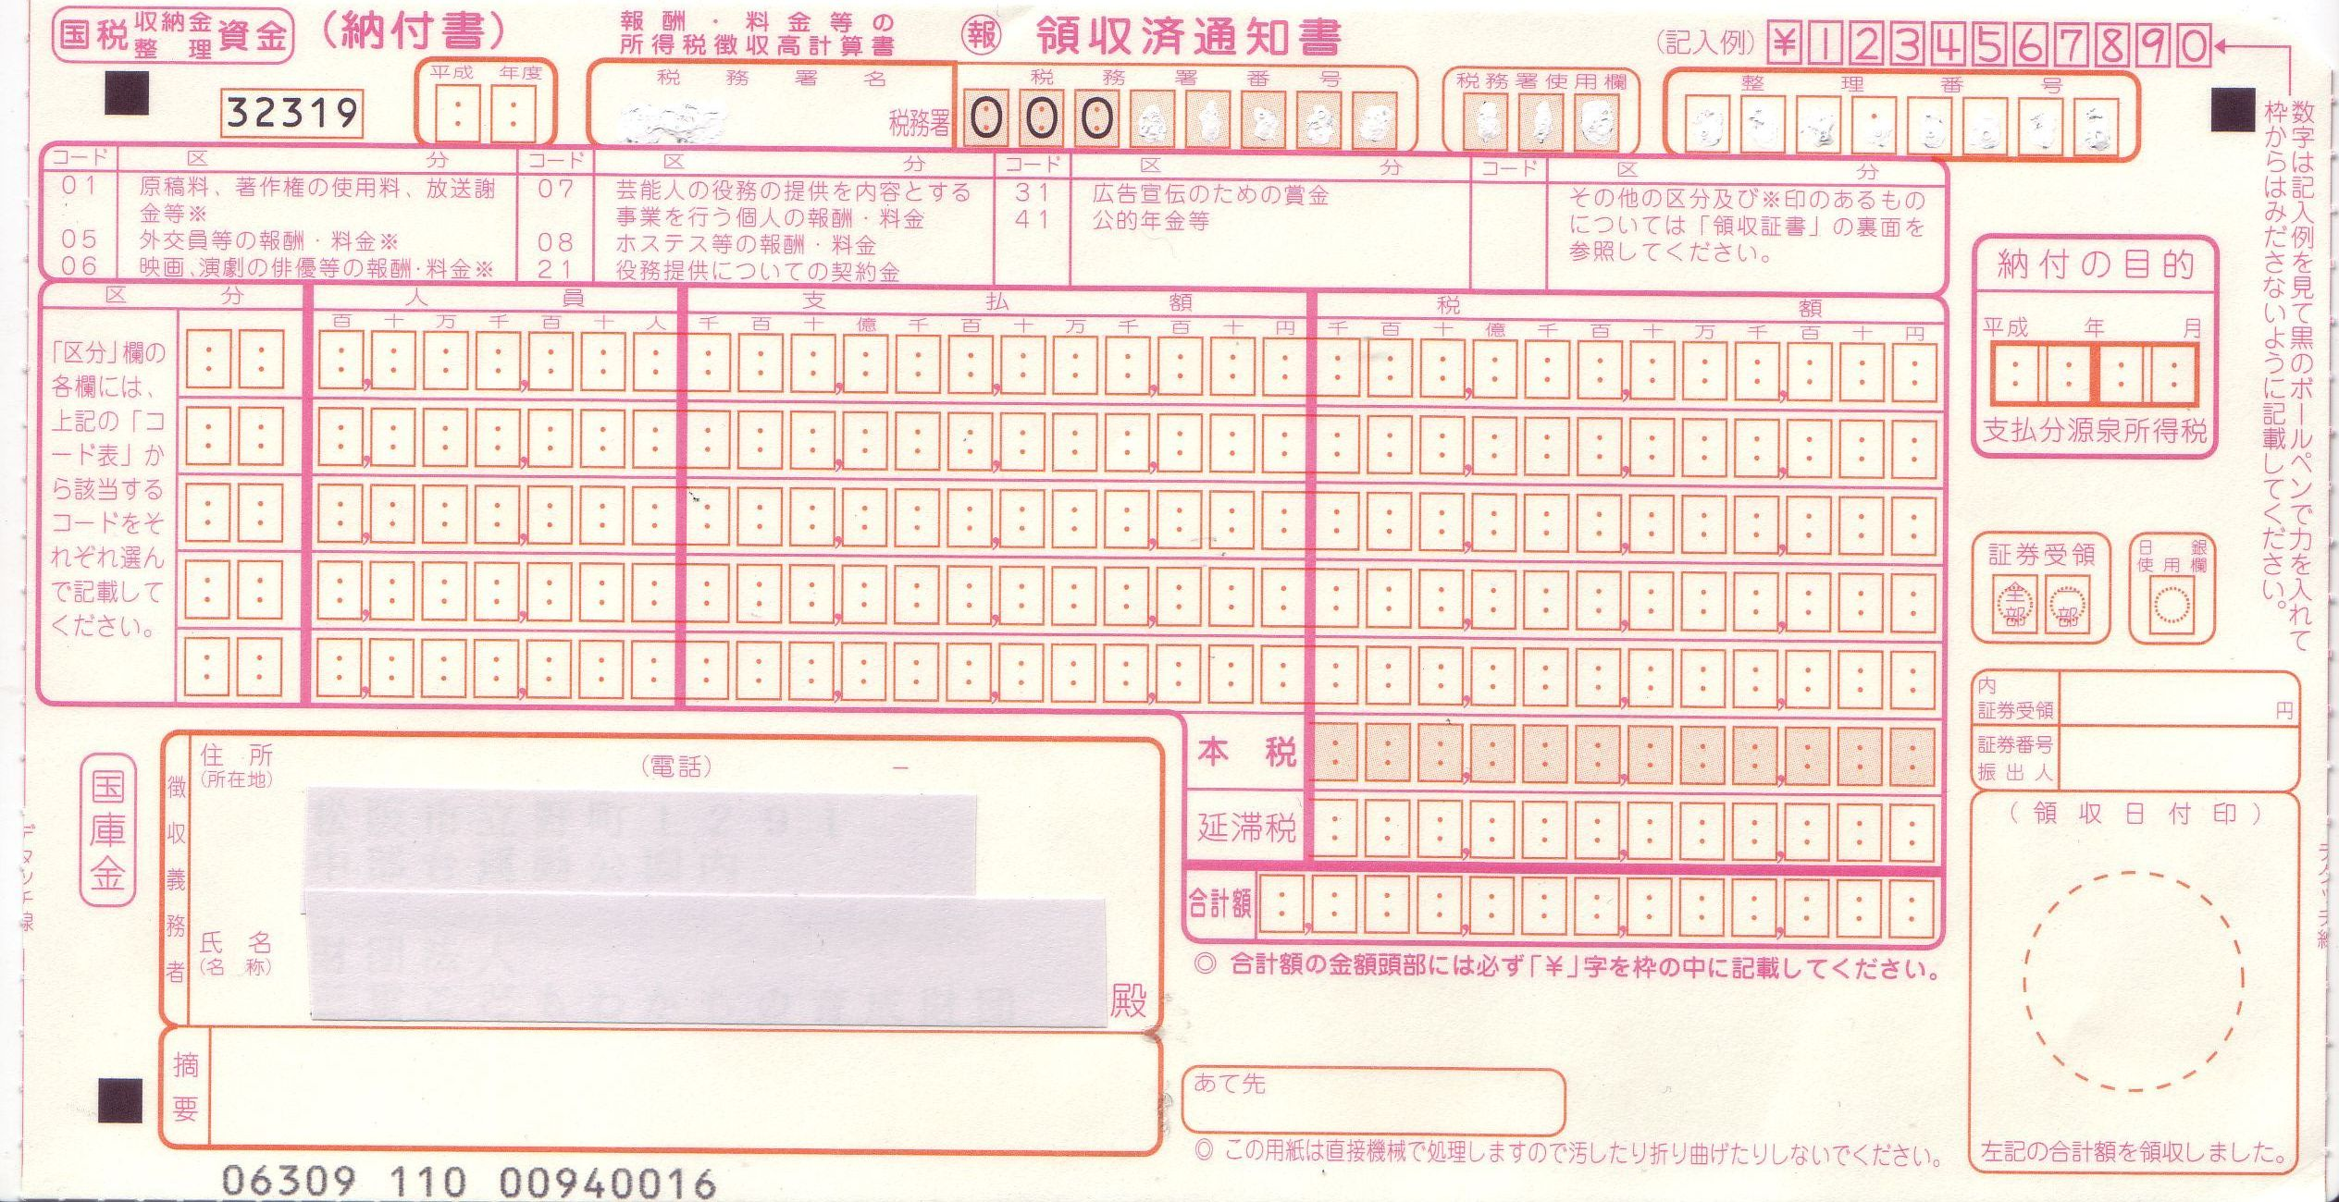

（4）消耗品費について
消耗品費については、納品書、請求書、領収書が必要です。明細が記載されたレシートの場合は、宛名部分に団体名称を略さず記入してください。また、当育成財団が確認後、使用目的等が不明と思われたときは、使用目的の説明書きを提出いただく場合もあります。
※目的外使用と認められた場合は、対象外経費となりますのでご注意ください。

（5）食糧費について
当日の講師・発表者等であればお茶代は対象経費ですが、役員、運営スタッフ、一般参加者のお茶代は対象外経費です。また茶菓子代、土産物代は対象外経費です。食事代についても原則として対象外経費です。ただし、講師・発表者等の事前打ち合わせやリハーサル等でお昼時間帯が拘束される場合に限り交付（500円程度／1人）が認められる場合があります。なお、県・市・町等の職員、役員、運営スタッフの食事代は各自で負担することとします。いずれの場合も事前に育成財団へ相談してください。

（6）印刷製本費について
参加者を募集する際には開催案内チラシ・ポスターを配布するなど一般にも広く周知をし
てください。また同地区の市町民会議等にも周知をしてください。開催案内チラシ、ポス
ター、看板、当日配付資料等には、主催団体名（公益財団法人三重こどもわかもの育成財
団・各青少年育成市町民会議）を明示してください。各青少年育成市町民会議と連携して
本事業を進めていきたいので随時連絡調整をお願いいたします。

（7）通信運搬費について
発送にかかる切手代は、買い置きをせずにその都度必要に応じて購入してください。また、
送付先の名簿（個人情報に配慮したもの）が必要になります。

4.その他
（1）事業実施団体は、事業の参加者からの感想・意見等を本事業に反映させるため、必ずアンケート（A4/1枚程度）を実施し、取りまとめ、集計結果を提出していただくようにお願いします。様式については、事後アンケート≪参考例≫（別紙4）を参考にしてください。

（2）後援申請については、事業実施団体で申請いただくようにお願いします。なお、三重県・三重県教育委員会・三重県警察本部には、育成財団からの後援申請は行わないのでご注意ください。

（3）実施団体は、当財団広報誌「わかすぎ」の原稿の執筆や毎年12月頃開催される育成財団主催「こどもわかもの育成支援のための全体研修会」での事例発表（1団体20分程度）をお願いする場合もあります。

（4）実施計画書の内容に変更がある場合（開催時期を変更する場合など）は、早急に育成財団へ相談してください。

（5）事業終了後の実績報告書の提出が遅い場合や不備が著しい場合、次年度の負担金について制限することもありますのでご注意ください。

（6）その他、ご不明な点がありましたら、育成財団へお問い合わせください。

【問い合わせ先】
公益財団法人三重こどもわかもの育成財団 総務・子ども若者育成事業部
総務・子ども若者育成事業グループ：佐藤・中村
〒515-0054 松阪市立野町1291 中部台運動公園内
TEL 0598-23-7735 FAX 0598-23-7792 E-mail：ikusei@mie-cc.or.jp

